Всероссийская дистанционная викторина
«Тайны материков»

Дорогой друг, предлагаем тебе задания дистанционной викторины «Тайны материков»!
Предметная область: окружающий мир, география, история.
Участники: учащиеся 9 - 11 классов

1. Исчезнувшие материки
Внимание: каждое задание – 1 балл.
№ | Вопрос | Иллюстрация | Ответ
1 | Этот древний праматерик получил свое название от Лаврентии и Евразии. Как назывался этот материк? | 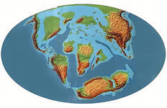 | Лавразия
2 | Ученые считают, что именно в период образования этого материка, растительность начала выходить из океана на голую до того времени сушу. Так же есть убеждение, что именно на севере этого материка, который располагался в то время на экваторе, начали появляться первые леса. Такие леса больше напоминали огромные тропические болота, которые в будущем превратились в древние залежи каменного угля, располагаются уже сегодня в северной части Канады, Гренландии и Скандинавии. Как назывался этот материк? | 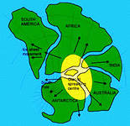 | Лавруссия
3 | По мнению многих ученых, Тихий океан – это остаток древнего океана. Назовите этот древний океан. | 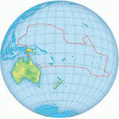 | Панталасса.  Примерно 250 млн. лет назад на Земле был один материк – Пангея. Площадь его Составляла примерно столько же, сколько площадь всех современных Материков и островов вместе взятых. Этот суперконтинент омывался океаном, называемым Панталассой и занимавшим все остальное пространство на Земле
4 | Назовите самые крупные структуры земной коры материков. |  | Геосинклинальные складчатые пояса и древние платформы
5 | Какой (какие) из названных континентов не является(являются) древним суперконтинентом?  1. Ур  2. Хладолей  3. Ваальбара  4. Пангея  5. Пополоня  6. Лавразия  7. Паннотия  8. Родиния | 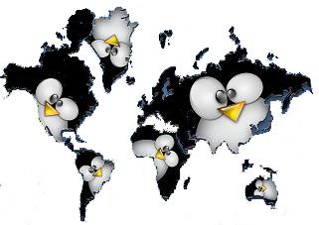 | 2,5  2. Хладолей – бог морозов, помощник Деда Мороза – ЗЮЗИ  5. Пополоня – языческий дух посевов, оберегает их, летая над полями.

2. Загадочная Евразия
Внимание: каждое задание – 1 балл.
№ | Вопрос | Иллюстрация | Ответ
1 | Материк Евразия разделен на две части света: Европу и Азию. Граница между Европой и Азией условна.  Как сейчас обычно проводят эту границу? | 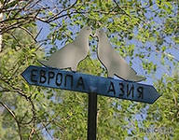 | Граница между Европой и Азией условна. Сейчас ее обычно проводят вдоль восточного склона Уральских гор, по рекам Эмбе или Уралу, по северному побережью Каспийского моря, а затем к Азовскому побережью по Кумо-Манычской впадине. Далее граница проходит по Азовскому, Черному морям и по проливам, соединяющим Черное море со Средиземным.
2 | В Евразии расположен полюс холода Северного полушария. Морозы зимой иногда достигают -70 °С.  Укажите, где на территории Евразии находится эта местность и как она называется. | 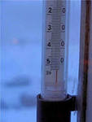 | Оймякон - село в Оймяконском улусе Якутии. Среднеянварская температура: —50 °С, среднеиюльская температура: + 18,8° С. Нигде в мире нет такого теплого лета под такой широтой.
3 | В 49 году до н.э. Юлий Цезарь, возвращаясь из похода, перешёл перешёл эту реку и нарушил таким образом закон, по которому он как проконсул имел право возглавлять войско только за пределами Италии. Таким образом, факт пересечения реки, которая в те времена являлась естественной границей между Италией и Цезальпийской Галлией, рассматривался как объявление войны. О какой реке идет речь? | 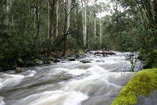 | Рубикон – речка в Северной Италии длиной в 29 км. Течёт она с Аппенинских гор к Адриатическому морю. Выражение «пересечь Рубикон», связанное с бурной жизнью Юлия Цезаря, стало крылатым и навеки прославило этот географический объект.
4 | На языках народов Приамурья, чтобы не накликать беду, этого животного вместо его прямого определения «Тасху» часто называют «Амба», что означает «большой». О каком животном идет речь? Назовите его. Дайте полное название. | 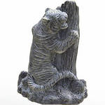 | Амурский тигр занесён в Красную книгу
5 | Назовите самую большую из пересыхающих рек. | 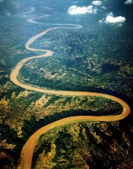 | Самая большая из пересыхающих рек—Хуанхэ  В 1997 и 1998 гг. Хуанхэ, вторая по длине река Китая, ежегодно в течение 140 дней полностью пересыхала в низовьях.Это было вызвано количеством осадков ниже среднего, большим забором воды для орошения и для нужд населения, численность которого постоянно возрастает.

3. Неизведанная Африка
Африка получила свое название от «афри» – так называли жители древнего Карфагена людей, обитавших недалеко от города. По одной версии «афри» происходит от берберского «пещера», по другой – из арабского «пыль, сухой».

Внимание: каждое задание – 1 балл.
№ | Вопрос | Иллюстрация | Ответ
1 | Кто в Африке носит чадру?  А) женщины из племени Мурси;  Б) мужчины из племени Туареги;  В) женщины из племени Хамер;  Г) мужчины из племени Огиек. | 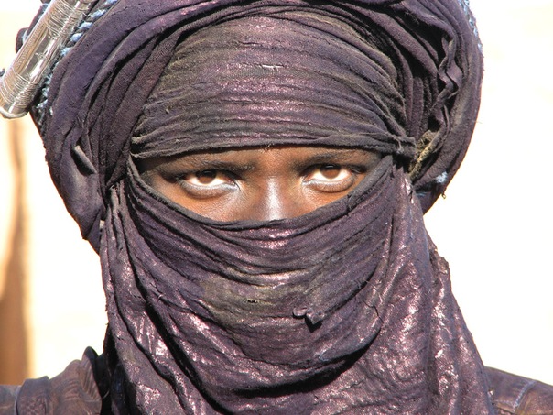 | Туареги, кочевники Северной Африки, странствуют по пустыне Сахара. Туареги – потомки берберов, народа, населявшего Северную Африку до прихода туда арабов. Туареги исповедуют ислам, и мужчины этого племени закрывают лица чадрой. Сегодня многие туареги перестали кочевать и ведут оседлый образ жизни.
2 | Укажите самый темнокожий и высокий народ в мире (средний рост 190 см), проживающий в Африке? | 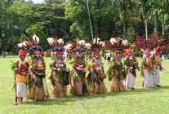 | Нилоты в Африке – самый темнокожий и высокий народ в мире.
3 | Гора эта « похожа на стол, но она похожа и на сундук, и на фортепиано, и на стену — на что хотите, всего меньше на гору», – так говорил об этой горе Гончаров. О какой горе идет речь и где она находится? | 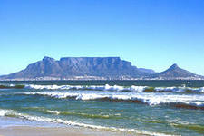 | Столовая гора в ЮАР.
4 | Название этого животного переводится как «привидение», «дух усопшего». О каком животном идет речь? Назовите его. Дайте полное название. | 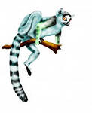 | Слово «лемур» означает «привидение», «дух усопшего».
5 | Это деревце в народе называют «люди-призраки». Оно имеет цилиндрический колючий, обычно неветвистый ствол. Серовато-зеленые бархатистые листья скручены на верхушках, быстро опадают. О каком деревце идет речь? Назовите его. | 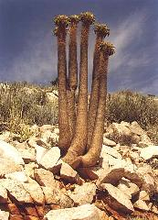 | Пахиподиум намакванский (Pachypodium namaquanum – суккулентное деревце до 1,5-2 м высоты. Встречается это растение на сухих каменистых холмах вблизи р. Оранжевой в Намакваленде и на юго-западе Африки. Находится под охраной, за его повреждение взимается штраф.

4.Сказочная Австралия
Внимание: каждое задание – 1 балл.
№ | Вопрос | Иллюстрация | Ответ
1 | Как называется самая большая органическая конструкция в мире, протяженностью более 2010 километров, состоящая из 3400 отдельных рифов и имеющая свой собственный почтовый ящик. | 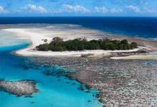 | Большой Барьерный Риф
2 | Один из Австралийских городов расположен в пустынной и очень жаркой местности. Из 2000 человек населения большинство живёт в необычном месте. Там сделаны полноценные квартиры, проложены коммуникации. Кроме того, там расположены многие городские объекты, включая кладбище и церкви.  Где находится место жительства большинства людей этого города?  А) В подземных бункерах;  Б) В подземных пещерах;  В) В каменных пирамидах. | 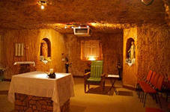 | Б) Австралийский город Кубер-Педи, который является одним из крупнейших мировых центров по добыче опалов, расположен в пустынной и очень жаркой местности. Из 2 000 человек населения большинство живёт в подземных пещерах.
3 | На австралийском гербе изображены вместе кенгуру и страус эму. Объясните почему? | 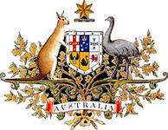 | По распространённому мнению кенгуру и страус эму не могут ходить назад. Именно поэтому эти животные изображены на гербе Австралии как символ движения вперёд, прогресса.
4 | Это небольшое, размером с кошку, австралийское сумчатое животное получило своё название благодаря ошибке, сделанной капитаном Дж. Куком. О каком животном идет речь? Назовите его. Дайте полное название. | 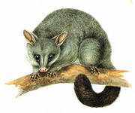 | Австралийские поссумы - это сумчатые животные. Происхождение названия «поссум» любопытно. Капитан Дж. Кук, открывший в Квинсленде животное этой группы, заметил его сходство с американским опоссумом. Однако в своем отчете о путешествии он случайно пропустил первую букву и вместо «опоссум» написал просто «поссум». Поскольку в систематическом отношении эти две группы совершенно различны, зоологи решили сохранить эту случайно возникшую разницу в названиях, и австралийские зверьки семейства Phalangeridae стали именоваться поссумами.
5 | Об этом растении до сих пор продолжают распространяться слухи как о растении-людоеде. Узкие листья растения сплошь покрыты липкими волосками и железками; железки выделяют сок, помогающий переваривать жертву. Веточки и листья растения образуют плотную липкую преграду для насекомых. Иногда жертвами этого растения становятся улитки и лягушки. Назовите это растение. | 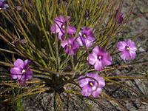  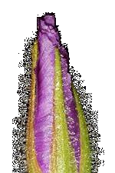 | Библис гигантский – невысокий, чуть более полуметра, кустарник. Распространен этот вид в Западной Австралии, к востоку от г. Перт, на нескольких низинных участках, а также на песчаной равнине в междуречье Мур-Ривер и Энеабба.

5.Непостижимая Южная Америка
Внимание: каждое задание – 1 балл.
№ | Вопрос | Иллюстрация | Ответ
1 | Американские индейцы, негры и европейцы — три основные расовые группы Южной Америки. Есть большое количество людей смешанной расы.  Установите взаимное соответствие названия и новой расы людей: |  | А) – 2); Б) – 3); В) – 1).  1)метисы: новая раса людей смешанной индийской и европейской крови. 2)мулаты: Новая раса людей смешанной европейской и черной крови. 3)самбо: новая раса людей со смешанным Черной и индийской крови.
  А) Метисы |  | 1) раса людей со смешанной черной и индийской крови;
  Б) Мулаты |  | 2) раса людей смешанной индийской и европейской крови;
  В) Самбо |  | 3) раса людей смешанной европейской и черной крови.
2 | Когда миссионеры в 16 веке пришли в Южную Америку, они обнаружили там грызуна, часть своей жизни живущего в воде. Неизвестно точно, что мешало христианам ловить здесь рыбу, но они попросили Папу Римского признать его рыбой, чтобы её мясо можно было употреблять во время поста. Что ещё более интересно, Папа Римский дал своё любезное разрешение.  О каком животном идет речь? | 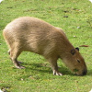 | Капибару
3 | Самый высокий водопад мира представляет собой пенисто-белый водяной столб высотой более километра, который низвергается в пропасть. Не достигая примерно 300 м дна пропасти, этот поток превращается в водяную пыль, оседающую на камни непрерывным дождем.  О каком водопаде идет речь? | 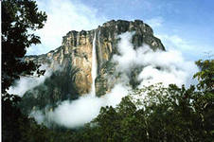 | Самый высокий водопад мира — Анхель на реке Чурун (Гвинейское плоскогорье, Венесуэла).
4 | Кого из представителей животного мира называют «Большой поганкой»? Дайте полное название. | 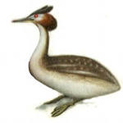 | Бескрылая чомга – (Большая поганка) – представляет собой водоплавающую птицу, представителя огромного семейства поганковых.
5 | Гигантские соцветия-метелки этого растения высотой более 10 метров и диаметром в 2,5 метра. Благодаря таким внушительным габаритам, оно признано растением с самым крупным в мире соцветием. На общей метелке насчитывается огромное количество простых цветков – до десяти тысяч. Сразу же после того, как растение отцветет и на нем вызреют семена, наземная часть отмирает. Назовите это растение. | 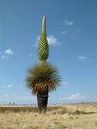 | Пуйя Раймонда из семейства бромелиевых – живет сегодня в диких условиях только в Андах.

6.Незнакомая Северная Америка
Внимание: каждое задание – 1 балл.
№ | Вопрос | Иллюстрация | Ответ
1 | Из этого растения в Мексике делали легкие прочные мосты, дорожные столбы. Многие виды этого растения являются традиционным продуктом питания местного населения. Кроме того, некоторые виды местные жители используют как лекарства. Не случайно это растение изображено на государственном гербе Мексики. О каком растении идет речь? | 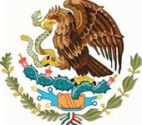 | Б) Кактус
2 | Как называется и где расположен один из самых глубоких каньонов мира? Его протяженность 320 км, глубина — 1800 м, ширина — от 8 до 25 км. |  | Большой каньон Колорадо в США
3 | Самый мощный угольный пласт составляет 450 м. Ученые установили, что растительный материал при переходе в ископаемый уголь уплотняется в 20 раз. Это означает, что для образования этого угольного пласта понадобился девятикилометровый слой растительных остатков.  Где находится это месторождение?  А) В Канаде;  Б) В Мексике;  В) В США. |  | А) Самый мощный угольный пласт (450 м) находится на канадском месторождении Хат-Крик.
4 | Этот представитель животного мира уникален тем, что на его удлиненной голове находится голое овальное рыльце, которое обрамлено 22 мягкими щупальцами-лучами, похожими на звезду. О ком идет речь? Назовите этого представителя животного мира. Дайте полное название. | 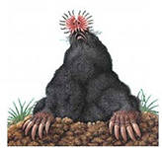 | Крот-звездонос
5 | История названия этого дерева достаточно интересна. Сначала оно называлось калифорнийской сосной или мамонтовым деревом, так как загнутые вверх концы ветвей, напоминали клыки мамонтов. В 1859 году шведский ботаник Линней решил назвать это огромное дерево в честь английского полководца Веллингтона. Новое название «Веллингтония громадная» существовало совсем недолго. Американцы решили, что такое значительное растение должно носить имя их национального героя – Джорджа Вашингтона. После чего дерево получило название «Вашингтоница громадная». Как называется это дерево сейчас и почему? | 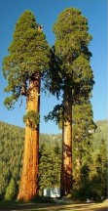 | Секвойя, в честь вождя одного из индейских племен - Секвойи, именно он многие годы возглавлял освободительную борьбу против иностранных захватчиков.

7.Таинственная Антарктида
Внимание: каждое задание – 1 балл.

№ | Вопрос | Иллюстрация | Ответ
1 | У Антарктиды есть собственный национальный домен. Как пишется этот домен и какие страны могут его получить? | 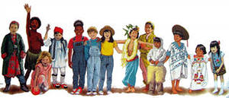 | У Антарктиды есть собственный национальный домен - .aq. Он образован от латинского слова aqua. Домен второго уровня в этой зоне могут получить только те страны, которые ведут какую-либо деятельность на материке.
2 | Всего 410 метров - вот средняя высота подлинной (коренной) поверхности Антарктиды. Средняя же высота всех иных материков планеты составляет 730 метров, и, несмотря на это, Антарктида признается самым высоким материком планеты. Почему так? |  | А вся причина в том, что Антарктиду от начала и до конца укрывает ледяной панцирь, средняя высота которого примерна равна 2040 метров, что в 2,8 раза больше средней высоты поверхности всех остальных материков. Ближе к точке Южного полюса высота ледяного покрова составляет порядка 3800 метров.
3 | На Северном и Южном полюсах все меридианы сходятся в точку, и их нельзя отнести ни к одному часовому поясу.  По какому времени живут в Антарктиде? |  | Принято считать, что там действует всемирное время (по Гринвичу). Однако на американской антарктической станции Амундсен — Скотт, расположенной точно на Южном полюсе, действует время Новой Зеландии.
4 | Кто из представителей животного мира обитает в Антарктиде? Выберите правильный вариант (варианты) ответа.  А) Сейвал.  Б) Овцебык.  В) Морской леопард.  Г) Карибу. | 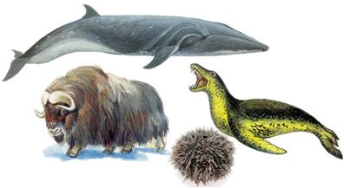 | А) Сейвал.  В) Морской леопард.
5 | В Антарктиде из ледника Тейлора временами выходит Кровавый водопад.  Укажите причину такого цвета воды? | 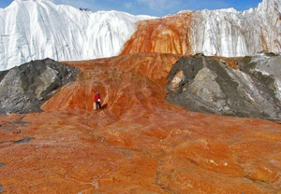 | Вода в нём содержит двухвалентное железо, которое, соединяясь с атмосферным воздухом, окисляется и образует ржавчину. Это и придаёт водопаду кроваво-рыжий цвет. Однако двухвалентное железо в воде возникает не просто так — его производят бактерии, живущие в изолированном от внешнего мира водоёме глубоко подо льдом. Эти бактерии сумели организовать жизненный цикл при полном отсутствии солнечного света и кислорода. Они перерабатывают остатки органики, а «дышат» трёхвалентным железом из окружающих пород.

